Восемь нельзя, которые помогут вам и вашим детям в сложных жизненных ситуациях:
  - Не впадайте в панику или истерику при возникновении беды, демонстрируйте конструктивный подход к решению проблемы и умение владеть собственным эмоциональным состоянием;
  - Не кричите и не воздействуйте физически на подростка. Уважайте его личность и не переступайте границы. Благодаря такой форме научения (через наблюдение за поведенческими реакциями значимых взрослых) в потенциально опасной ситуации у вашего ребенка будет возможность противостоять групповому давлению.
  - Не поддавайтесь на шантаж. Придерживайтесь избранной линии поведения.
  - Не откладывайте визит к специалисту (психологу, врачу)
  - Не делайте, не решайте за ребенка то, что решить и сделать должен он сам. Подростку необходимо столкнуться с неприятными последствиями своих поступков, чтобы научиться отвечать за принятое им самим решение.
  - Не давайте денег больше необходимого минимума.
  - Не критикуйте понапрасну. Если вы не согласны, выскажите свое мнение ненавязчиво, аргументировано и твердо.
  - Не будьте занудой, многочасовые разговоры о наркотиках, нравоучительные беседы бесполезны и могут дать только обратный эффект.
Есть несколько несложных, но надежных правил для родителей, которые позволят им не потерять контакт с подростком и удержать его от опасных экспериментов:
- чаще беседуйте со своим ребенком на самые разные темы,цените его мнение,
- помните, что забота это не только создание материального благополучия, а любовь - не сиюминутное выполнение всех требований вашего подростка. Не подменяйте эти понятия!
- для вашего подростка самым главным является время, проведенное вместе с вами,
- попытайтесь так организовать досуг ребенка, чтобы у него оставалось, как можно меньше свободного времени (посещение музеев, театров, кружков, спортивных секций, музыкальных и художественных школ и т.п.),
- вникайте в дела ваших детей, в их увлечения, не отдаляйтесь от ваших взрослеющих детей,
- любите своего подростка безусловной любовью, просто потому, что он у вас есть и сейчас рядом с вами.
- будьте примером здорового образа жизни.

Уважаемые родители, старайтесь использовать каждую свободную минуту для общения со своим ребенком. Это позволит вам на долгие годы сохранить теплые, доверительные отношения, основанные на искренности, взаимном уважении и доверии.
Помните:
«Долог путь поучения, краток путь примера».

Желаем Вам удачи на сложном пути воспитания гармоничной и целеустремленной личности, свободной от патологических зависимостей!
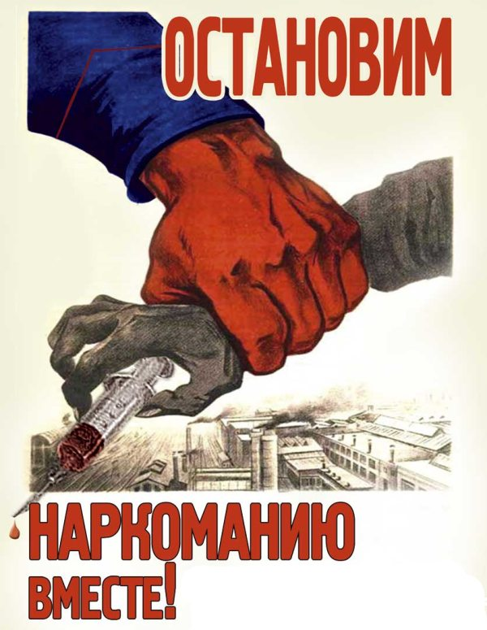
Буклет составлен социальным педагогом
ГБОУ СОШ № 1077 ВАО, г. Москвы
Матюхиной Т.И.
по материалам
МНПЦ наркологии

Специалисты
ГКУЗ «Московский научно-практический центр наркологии Департамента здравоохранения города Москвы»
готовы оказать Вам всестороннюю помощь и поддержку в избавлении от наркомании.
тел. (499) 178-69-29
г. Москва, улица Люблинская, дом 37/1
Телефон доверия: (495) 709-64-04
www.narcologos.ru

Советы врача-нарколога родителям

Как уберечь и защитить своих детей от наркотиков

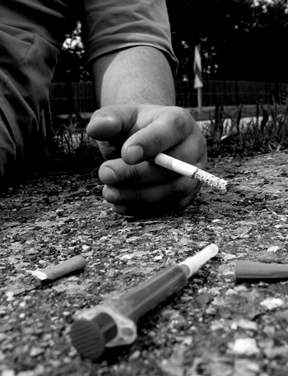

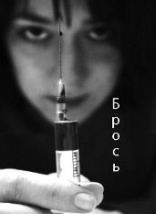
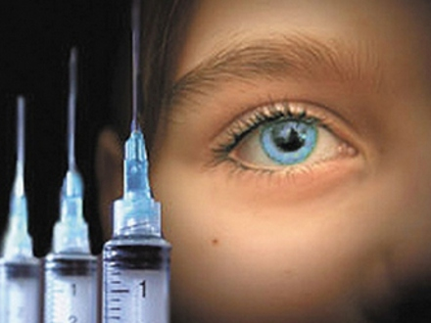
Сегодня в России регулярно употребляют наркотики 5, 99 млн. человек
От общего числа наркоманов в России по статистике -
20% - это школьники.
60% – молодежь в возрасте 16-30 лет
20% - люди более старшего возраста
Средний возраст приобщения к наркотикам в России составляет по статистике 15-17 лет. Замечены и случаи употребления наркотиков детьми 6-7 лет - к наркомании их приобщают родители-наркоманы.
Число смертей от употребления наркотиков за последние годы выросло в 12 раз, а среди детей - в 42 раза.
Приблизительная продолжительность жизни наркоманов с момента начала употребления наркотиков составляет в среднем - 4-5 лет.
В последние годы наркоманы становятся основной причиной роста заболеваемости СПИДом.
Около 90% преступлений по данным МВД сегодня происходят на почве наркомании. Разбойные нападения, кражи, грабежи, убийства совершаются часто ради одной дозы.
Статистика наркомании по России говорит, что из числа употребляющих наркотики излечиваются только 5-6 процентов наркоманов
Ежегодно от наркотиков гибнут 70 тысяч россиян.

Это необходимо знать!
Особенностями современной подростковой субкультуры является крайне опасные эксперименты молодежи с различными психоактивными веществами.
Изменения поведения подростков на этапе первых проб имеют общие признаки потребления наркотиков (иногда их принимают за типичное поведение подростков):
- явно проявляющаяся скрытность ребенка, увеличение времени пребывания ребенка вне дома, на улице;
- снижение учебной мотивации (падает интерес к учебе, к прежним увлечениям), частые пропуски занятий, падает успеваемость;
- изменение ритма сна (в течение дня может быть вялым, медлительным, а ночью без устали слушает музыку, смотрит фильмы, играет на гитаре и т.д., на следующий день все повторяется);
- изменение пищевого поведения (подросток может целыми днями ничего не есть, не страдая от голода, и вдруг, придя с улицы, съедает все «запасы» из холодильника);
- увеличиваются финансовые запросы, ребенок пытается найти способы удовлетворения возросших материальных потребностей (пропажа денег из дома, вещей и т.д. - это очень тревожный признак);
- появляются новые подозрительные друзья, или поведение старых приятелей изменяется, разговоры ведутся шепотом, используются непонятные фразы (жаргон, сленг);
- настроение меняется очень быстро и часто не соответствует реальной действительности, от полной апатии до безудержной энергичности.

Любые кардинальные изменения в жизни вашего подростка могут быть ранним признаком возможной наркотизации.

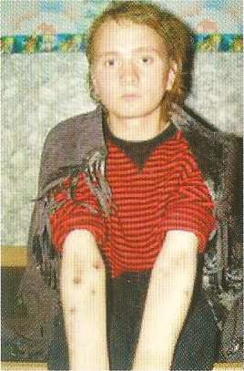Вот некоторыеспецифические признакиупотребления наиболее распространенных наркотиков:
- Марихуана (конопля, анаша). Расширены зрачки, торопливая речь, чрезмерная двигательная активность, на исходе наркотического опьянения повышенный аппетит.
- Психостимуляторы.Двигательное перевозбуж-
дение: подросток не может сидеть на месте, что-то все время говорит, не удерживая темы разговора. Может заниматься одной деятельностью несколько часов (например: убираться дома). Зрачки расширены.
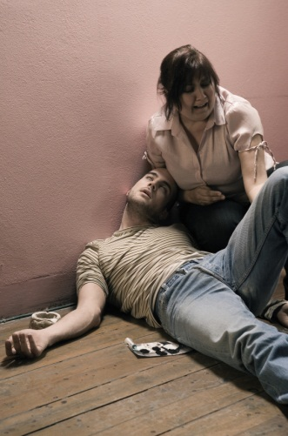
- Опиаты. Нарушение ритма сна: сонливость в самые неподходящие моменты, подросток поздно ложится и поздно встает, когда он периодически просыпается, сразу начинает принимать участие в разговоре. Речь при этом медленная, фразы повторяются. В состоянии наркотического опьянения подросток настроен благодушно, но только в том случае если не возникает никаких помех. Характерный признак - зрачок необычно узкий, не реагирует на свет (не расширяется). Снижена болевая чувствительность.
- Галлюциногены. Употребление характеризуется возникновением различных галлюцинаций (зрительные, слуховые). При отмене или длительном приеме наблюдаются психозы, депрессии.
- Снотворные препараты. Наркотическое опьянение похоже на алкогольное. Речь невнятная, нарушена координация движений, возможны галлюцинации.
- Летучие наркотически действующие вещества. Пока длится наркотическое опьянение, состояние напоминает алкогольное воздействие. Поведение подростков шумное, вызывающее. От ребенка пахнет бензином, клеем «Момент», ацетоном.

